Sportöko Sommer-Felskletterkurse 2018 für Kinder und Jugendliche! 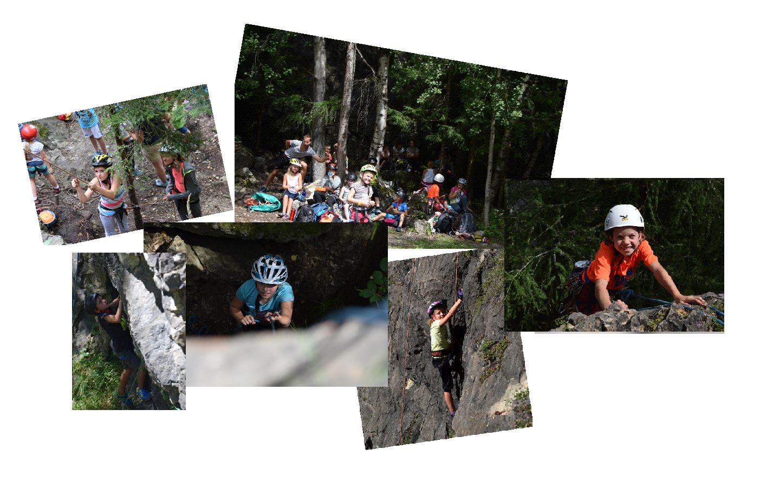
Sportökologisch aufbereitete Sommer-Felskletterkurse 2018 für Kinder und Jugendliche!
Für: Vom Anfänger bis zum Fortgeschrittenen (Alter: 4-15 Jahre)
- Ort: Die ersten beiden Tage 1 und 2 finden immer im Klettergarten Schwarzach statt und der dritte Tag 3 in Sportzentrum Rif auf dem Naturfels-Kletterturm Rif (Abhaltungsort/-zeit und Änderungen werden immer über Whatsapp-oder SMS-Gruppen fixiert und wiederholt)
- Termine: 3 Kurseinheiten/Tage je 7h (gesamt 21h)
- Wann? : Erster Termin 01.08-3.08.2018 (von 9:00-16:00) und Zweiter Termin von 04.08.-06.08.2018, der dritte Termin von 07.08-09.08.2018 (9-16:00), Vierter Termin 01.09.-03.09.2018 (Termin kann je nach Zusammensetzung abweichen; von 9:00-16.00)
- Treffpunkt: 1.Kurstag Kurs-Bahnhof Schwarzach. 2. und 3. Tag direkt am fixierten Kursort (per Whatsapp-oder SMS-Gruppe)
- Mitzubringen: wenn ihr besitzt Gurt und Kletterschuhe, wenn nicht könnt ihr alles bei uns ausborgen,…, selbstständig eigene Jause, festes Schuhwerk, Sonnenschutz, Motivation und Rad-oder Kletterhelm mitnehmen!!
- Team für Leitung und Organisation: Sportlehrer, Salzburger Landestrainer, Freizeitpädagoge/Bewegungscoach, Instruktor (Sportklettern Breitensport und Leistungssport), Erste Hilfe Lehrbeauftragte und Kindertrainer Laurenz David Rudigier (für Schnupperer, Anfänger, Erfahrene und Unerfahrene) und Assistentin angehende Volksschullehrerin, Erste Hilfe Lehrbeauftragte und OEAV-Jugendleiterin Anna Stegmayer (ebenso, sowie kleinsten Kursteilnehmer), sowie Weltcupkletterer (für die erfahreneren/fortgeschrittenen Vereinskletterer) und Instruktor, sowie Weltcup-Athlet Max Adrian Rudigier (Fortgeschrittene, Erfahrene)
- Anmeldung und Verständigung innerhalb der drei Termingruppen: über Whatsapp-und SMS-Gruppen 1 Monat vor Kursbeginn
- Veranstalter und Sponsor: OEAV Sektion Radstadt (Pongau)
- Fragen (Anmeldung für jeweiligen Kurs, Kosten (Material, Eintritte..), Vorschläge, Bitten): Anrufen unter 0699/10971370

Kurs-Inhalte: Abenteuerliches Spielen (Aufwärmspiele, Pausengestaltung) und Sporttreiben (Klettern, Wettkämpfe, lustige Prüfungen, Teamaufgaben) bezogen auf Klettern in der Natur. Die Kinder erleben und erlernen in diesem Kurs die Grundkenntnisse über Sicherheit, Regeln in Klettergärten, Sichern von Kollegen, Klettertechnik und sportliches Verhalten im Team beim gesicherten Klettern am Fels. Eltern sind herzlich eingeladen ihre Kinder während dieses Kurses unterstützend zu begleiten (bspw. zu Sichern/selbst zu probieren). Dieser Kurs soll für Jedermann (Kinder, Eltern) eine einmalige Chance sein, sich gemeinsam an das „noch“ Unbekannte am Felsklettern heran zu wagen und zu erfreuen. Außerdem bietet sich ab heuer auch die Chance in sicherer Absprunghöhe(Absprungmatten)das Natur nahe Bouldern zu erlernen.
Neuheiten: Klettersteigtechniken sind dieses Mal fix verankert bei den Kursinhalten und werden vor allem immer an Tag 3 in Rif praktiziert. Im Allgemeinen hat die Radstädter Felskurs-Serie 2018 einen wissenschaftlich vorbereiteten, sportökologischen Hintergrund. Hier sollte den Kids und Jugendlichen ein sportökologisches Bewusstsein geschaffen werden, in wieweit der Outdoor-Sport allgemein und speziell das Klettern die Natur und seine Ökosysteme schädigen kann und wie man solche Schäden präventiv vermeiden kann.

Anmeldung per SMS/Tel/e-mail: Instruktor und Kindertrainier Laurenz Rudigier, Tel. 0699/10971370, laurenz.rudigier@stud.sbg.ac.at

